## EXPORTAR INTERCAMBIO PARA ANÁLISIS REPRODUCTIVO

Habiendo ingresado en la Consola Principal de SW Dr. Sola, vamos a trabajar en el módulo Ejecutivo, por lo que hacemos un clic con el Mouse sobre el acceso correspondiente.

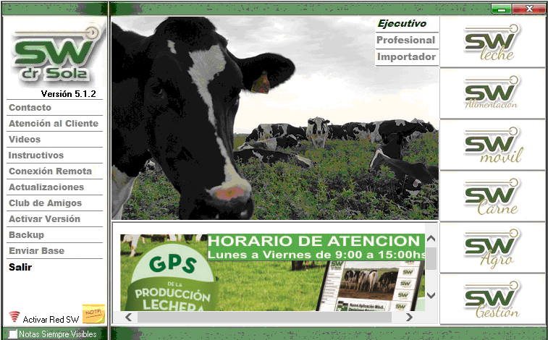

Vamos **Herramientas/ Exportar Datos / Exportar Novedades**

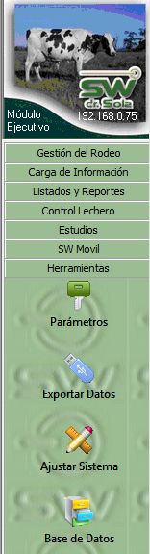



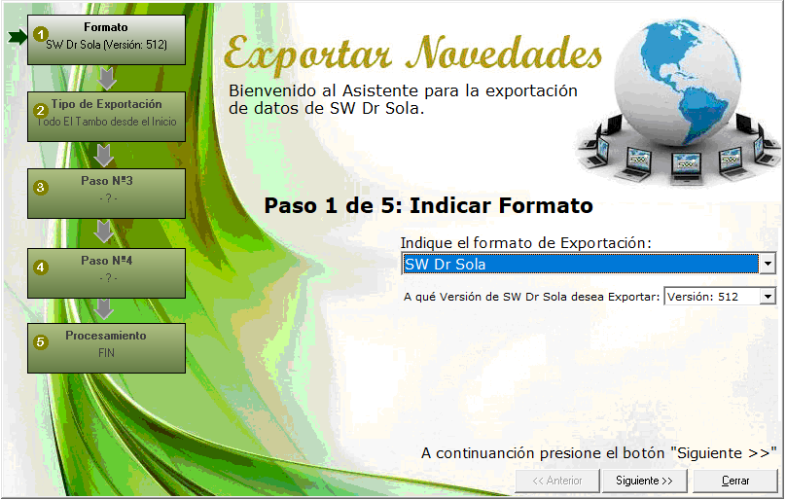

Seleccionamos el formato de exportación **Intercambio para Análisis Reproductivo**.

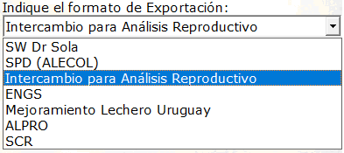

Elegimos el o los Establecimientos

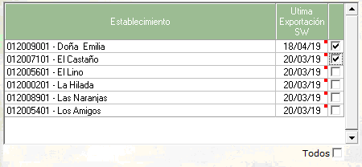

Elegimos la opción Guardar en mi PC

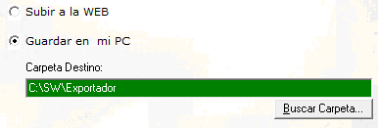

Elegimos el destino de la exportación

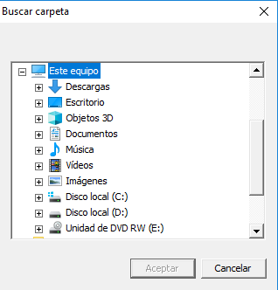



Presionamos la opción Procesar

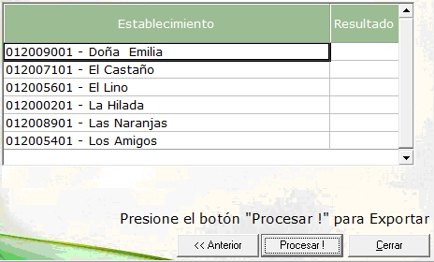

Terminado el proceso nos marcará el establecimiento en verde y el resultado con una tilde

